|  |  |
| --- | --- |
| NA01441_ | *2022 год*  *Ежеквартальная газета для детей и родителей* |

***Новый год – закончился, а Зима – продолжается!!!!!!!***

Наши педагоги вместе с детьми украшали окна групп к Новому году. Вот, что у них получилось: 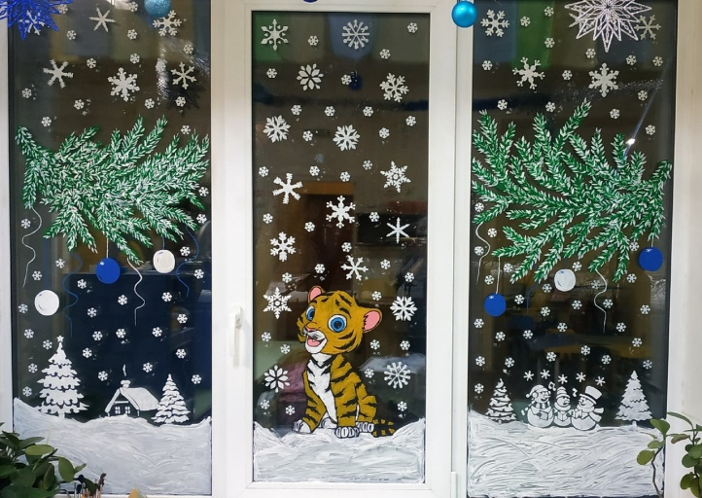 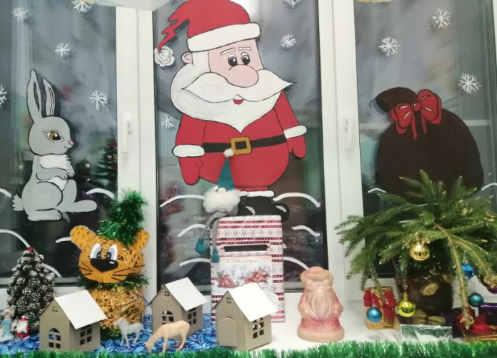

**В Детском саду прошла акция «Покормите птиц зимой»** дети вместе с родителями и педагогами изготовили кормушки для птиц.

***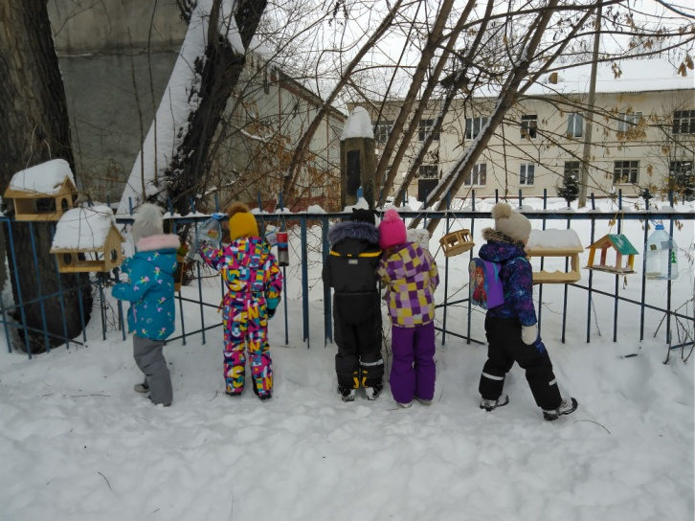 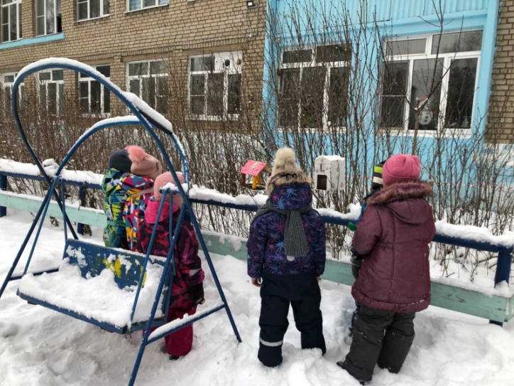***

***Уважаемые родители! Не забывайте про***

***правила поведения детей в зимний период***

Всегда прогулки по зимним улицам детям дарят огромную радость. Катание на санках, коньках, лыжах, лепка снеговиков и просто игры в снежки – это так увлекательно, весело и полезно для малышей. Постарайтесь, чтобы и ваши дети получали удовольствие от зимы, поэтому как можно раньше объясните им, что если выпал снег, это вовсе не означает, что они должны оставаться дома. Обезопасить себя от неприятных последствий зимних прогулок помогут простые, и, казалось бы, само собой разумеющиеся правила:

1. В гололёд передвигаться по улицам осторожно.

2. Заранее научите ребёнка группироваться при падении.

3. Любой вид деятельности ребёнка в зимнее время должен проходить **под присмотром взрослых**.

Скоро 23 февраля – праздник наших воинов, праздник армии и флота, праздник всего нашего народа.

Мы поздравляем всех, кто защищал нашу Родину, кто в эти дни стоит на страже нашей мирной жизни и будущих защитников нашей Отчизны – сегодняшних мальчишек.

Им многому предстоит еще научиться, чтобы вырасти по - настоящему смелыми, умными, ловкими и сильными.

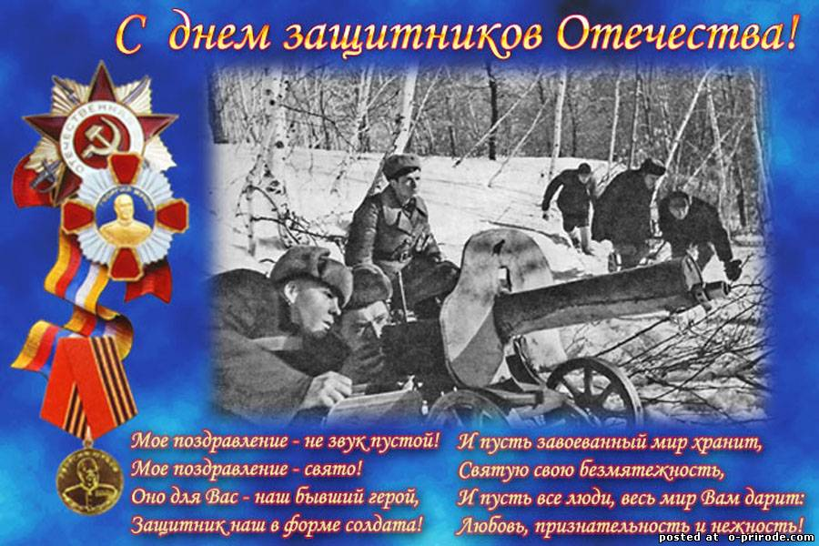

Выпуск подготовили: Лисенкова А.М, Голова Г.В